UNIVERSIDAD AUTÓNOMA DE CHIAPAS
Sistemas Operativos


Proyecto Integrador
Evidencias srv-products
Plataforma e-commerce distribuida sobre Rocky Linux


Docente: ISC. MCC. Ernaes Antonio Trujillo Vizuet
Integrantes: Cruz Arreola Axel Yeray
Palafox Sanchez Diego Daniel
Rodas Hernandez Angeles Dayana
Verdugo Hernandez Julio Santiago
Septiembre 2026

24. Evidencias

Evidencia 1. Creación de la máquina virtual Rocky Linux
Fecha: 20/09/2026
Integrante responsable: Verdugo Hernandez Julio Santiago
Comando o acción realizada:
VirtualBox > Nueva > Rocky_Linux (Red Hat 64-bit; 3321 MB RAM; 2 CPU; disco 20 GB)
Captura o salida obtenida:
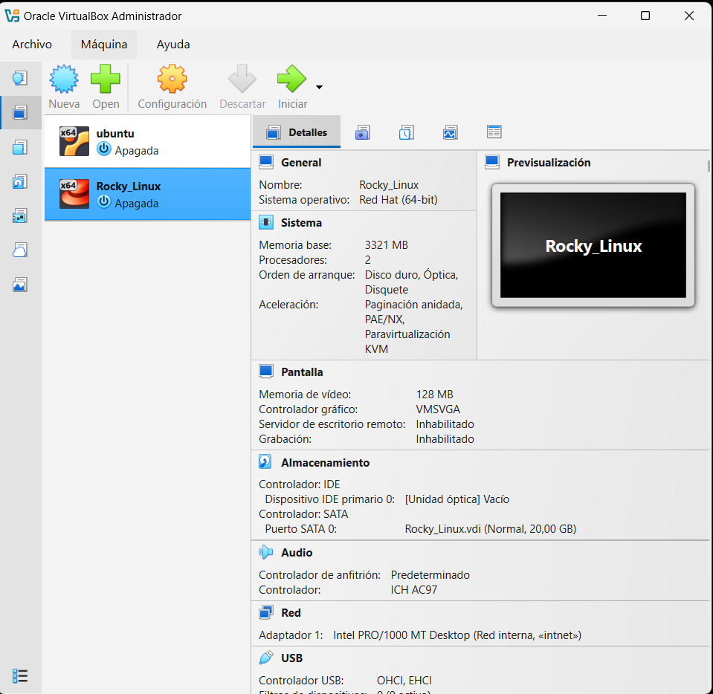
Explicación del resultado: Se crea la máquina virtual "Rocky_Linux" (estado Apagada) con 3321 MB de memoria base, 2 procesadores y un disco virtual Rocky_Linux.vdi de 20 GB. Sobre ella se instala Rocky Linux, que funcionará como el servidor srv-products.
Relación con un concepto de Sistemas Operativos: Virtualización y asignación de recursos: el hipervisor reserva CPU, memoria y almacenamiento del anfitrión para ejecutar un sistema operativo invitado.

Evidencia 2. Cambio del Adaptador 1 de la VM de NAT a Red interna
Fecha: 20/09/2026
Integrante responsable: Verdugo Hernandez Julio Santiago
Comando o acción realizada:
Configuración > Red > Adaptador 1 = Red interna (Nombre: intnet)
Captura o salida obtenida:
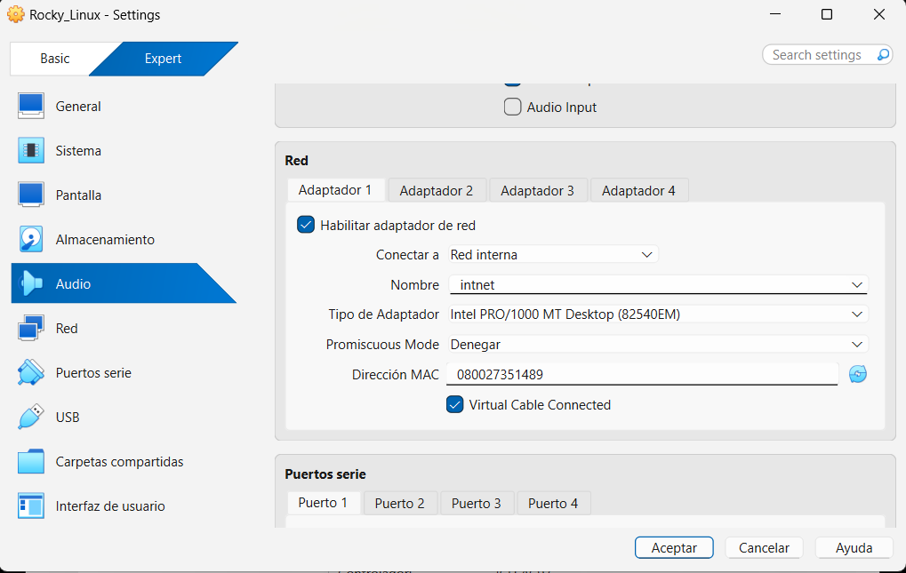
Explicación del resultado: El Adaptador 1 queda habilitado y conectado a la "Red interna" intnet (Intel PRO/1000 MT Desktop, MAC 080027351489, cable virtual conectado). Con este cambio, que reemplaza la conexión NAT inicial, la VM deja de tener salida directa a internet y solo puede comunicarse con las VM que usen la misma red interna.
Relación con un concepto de Sistemas Operativos: Aislamiento y segmentación de redes: el hipervisor mantiene el tráfico de la VM separado del anfitrión y de internet, como exige el proyecto para las VM internas.

Evidencia 3. Inicio de sesión en Rocky Linux (incidente)
Fecha: 18/09/2026
Integrante responsable: Verdugo Hernandez Julio Santiago
Comando o acción realizada:
localhost login: jhernandez
Captura o salida obtenida:
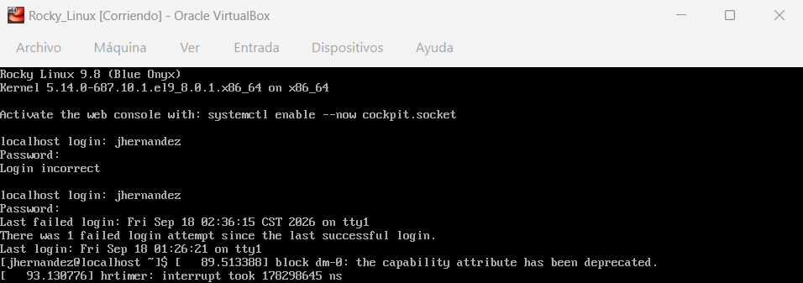
Explicación del resultado: El sistema arranca en Rocky Linux 9.8 (Blue Onyx) con el kernel 5.14.0-687.10.1.el9_8.0.1. El primer intento de acceso fue rechazado ("Login incorrect"); en el segundo, el usuario jhernandez ingresó correctamente y el sistema informó del intento fallido previo (Last failed login: Fri Sep 18 02:36:15 CST 2026). Los mensajes del kernel al final son solo informativos.
Relación con un concepto de Sistemas Operativos: Autenticación y control de acceso: el sistema valida las credenciales del usuario y registra los intentos fallidos y el último acceso.

Evidencia 4. Configuración del hostname
Fecha: 18/09/2026
Integrante responsable: Verdugo Hernandez Julio Santiago
Comando o acción realizada:
sudo hostnamectl set-hostname srv-products ; hostname
Captura o salida obtenida:
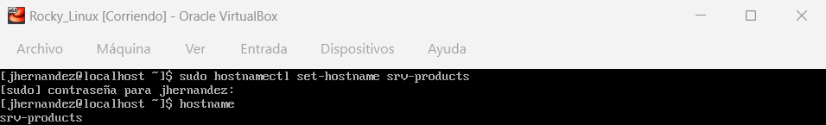
Explicación del resultado: Después de pedir la contraseña de sudo, el comando hostname devuelve "srv-products", con lo que queda asignado el nombre del servidor. El prompt sigue mostrando "localhost" porque la sesión del shell se abrió antes del cambio; se actualiza al iniciar una nueva sesión.
Relación con un concepto de Sistemas Operativos: Administración básica del sistema: identificación del host mediante hostnamectl / systemd-hostnamed y elevación de privilegios con sudo.

Evidencia 5. Revisión del estado de las interfaces de red (incidente)
Fecha: 18/09/2026
Integrante responsable: Verdugo Hernandez Julio Santiago
Comando o acción realizada:
ncmli d ; nmcli d
Captura o salida obtenida:
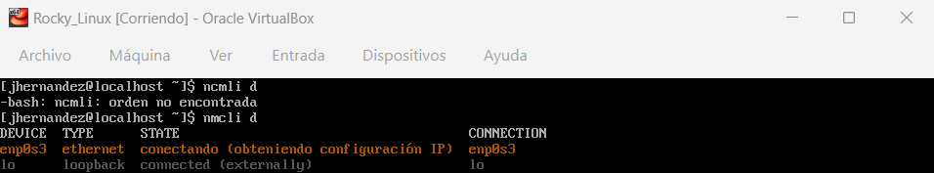
Explicación del resultado: El primer comando se escribió con un error de tipeo ("ncmli") y bash respondió "orden no encontrada". Al repetirlo correctamente, enp0s3 aparece como "conectando (obteniendo configuración IP)": intenta obtener una IP por DHCP sin lograrlo, ya que la red interna no tiene servidor DHCP; lo (loopback) figura como conectado.
Relación con un concepto de Sistemas Operativos: Gestión de interfaces de red mediante NetworkManager y funcionamiento del shell, que busca los comandos en los directorios de la variable PATH.

Evidencia 6. Asignación de IP estática a la interfaz privada
Fecha: 18/09/2026
Integrante responsable: Verdugo Hernandez Julio Santiago
Comando o acción realizada:
sudo nmcli con mod enp0s3 ipv4.addresses 192.168.100.12/24
sudo nmcli con mod enp0s3 ipv4.method manual
Captura o salida obtenida:
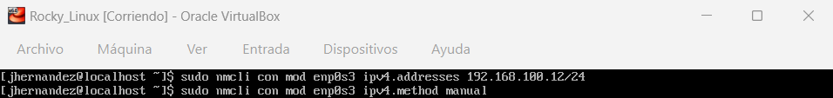
Explicación del resultado: Se asigna la IP 192.168.100.12/24 al perfil de conexión enp0s3, según el plan de direccionamiento de srv-products, y se cambia el método de configuración a manual (IP fija en lugar de DHCP). No se define puerta de enlace, en línea con el requisito de que las VM internas no salgan a internet.
Relación con un concepto de Sistemas Operativos: Configuración manual de direccionamiento IP a nivel de sistema operativo mediante los perfiles de conexión de NetworkManager.

Evidencia 7. Activación de la conexión
Fecha: 18/09/2026
Integrante responsable: Verdugo Hernandez Julio Santiago
Comando o acción realizada:
sudo nmcli con up enp0s3
Captura o salida obtenida:
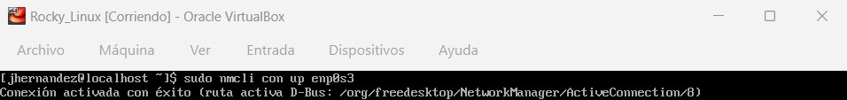
Explicación del resultado: NetworkManager responde "Conexión activada con éxito", por lo que la IP estática queda aplicada en la interfaz enp0s3.
Relación con un concepto de Sistemas Operativos: Activación y gestión de servicios de red mediante NetworkManager, que se comunica con el sistema por D-Bus.

Evidencia 8. Verificación de la IP asignada
Fecha: 18/09/2026
Integrante responsable: Verdugo Hernandez Julio Santiago
Comando o acción realizada:
ip a
Captura o salida obtenida:
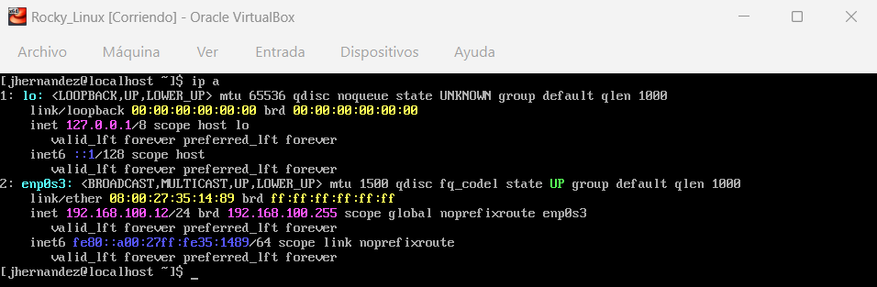
Explicación del resultado: enp0s3 aparece en estado UP con la IP 192.168.100.12/24 (broadcast 192.168.100.255). Su dirección MAC 08:00:27:35:14:89 coincide con la del Adaptador 1 en VirtualBox (Evidencia 2), y la interfaz lo conserva 127.0.0.1/8.
Relación con un concepto de Sistemas Operativos: Diagnóstico del subsistema de red del sistema operativo: consulta de interfaces, direcciones IP y direcciones MAC.

Evidencia 9. Creación del usuario de servicio app_productos (incidente)
Fecha: 18/09/2026
Integrante responsable: Verdugo Hernandez Julio Santiago
Comando o acción realizada:
sudo useradd -m -s /bin/bash app_productos ; sudo passwd app_productos
Captura o salida obtenida:
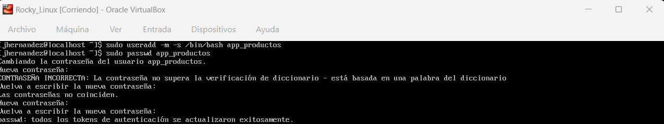
Explicación del resultado: Se crea el usuario app_productos con directorio personal (-m) y shell bash (-s), sin pertenecer al grupo wheel, como cuenta de servicio para el microservicio de productos. En el primer intento passwd advirtió que la contraseña se basaba en una palabra del diccionario y las confirmaciones no coincidieron; en el siguiente intento se actualizó correctamente.
Relación con un concepto de Sistemas Operativos: Gestión de usuarios, grupos y permisos: cuenta de servicio sin privilegios de administración (mínimo privilegio) y política de calidad de contraseñas del sistema.

Evidencia 10. Habilitación del servicio firewalld
Fecha: 18/09/2026
Integrante responsable: Verdugo Hernandez Julio Santiago
Comando o acción realizada:
sudo systemctl enable --now firewalld
Captura o salida obtenida:
Explicación del resultado: El comando habilita firewalld para que inicie con el sistema (enable) y lo arranca de inmediato (--now). El mensaje de systemd-rc-local-generator sobre /etc/rc.d/rc.local es solo una advertencia informativa: el archivo no es ejecutable y systemd lo omite.
Relación con un concepto de Sistemas Operativos: Servicios administrados por systemd: arranque automático e inicio inmediato de un servicio del sistema.

Evidencia 11. Regla de firewall para el puerto 8082 solo desde el API Gateway
Fecha: 18/09/2026
Integrante responsable: Verdugo Hernandez Julio Santiago
Comando o acción realizada:
sudo firewall-cmd --permanent --add-rich-rule='rule family="ipv4" source address="192.168.100.10" port port="8082" protocol="tcp" accept'
Captura o salida obtenida:
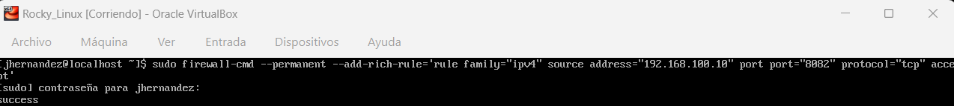
Explicación del resultado: Se agrega una regla permanente (rich rule) que acepta conexiones TCP al puerto 8082 únicamente desde 192.168.100.10, la IP del API Gateway; el sistema respondió "success". Al usar --permanent, la regla se guarda en la configuración y se aplica al recargar firewalld.
Relación con un concepto de Sistemas Operativos: Seguridad y mínimo privilegio: filtrado de tráfico por origen, puerto y protocolo mediante el firewall del sistema operativo.

Evidencia 12. Recarga y verificación de las reglas del firewall
Fecha: 18/09/2026
Integrante responsable: Verdugo Hernandez Julio Santiago
Comando o acción realizada:
sudo firewall-cmd --reload ; sudo firewall-cmd --list-all
Captura o salida obtenida:
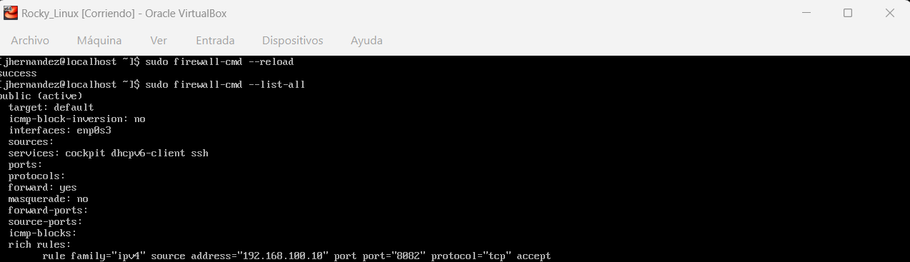
Explicación del resultado: Tras recargar firewalld ("success"), list-all muestra la zona public activa sobre la interfaz enp0s3, con los servicios cockpit, dhcpv6-client y ssh y la regla enriquecida que permite el puerto TCP 8082 desde 192.168.100.10, lo que confirma que la regla quedó aplicada.
Relación con un concepto de Sistemas Operativos: Verificación de la configuración de seguridad: control de acceso a la red mediante zonas y reglas del firewall.

Evidencia 13. Verificación del estado de SELinux
Fecha: 18/09/2026
Integrante responsable: Verdugo Hernandez Julio Santiago
Comando o acción realizada:
sestatus
Captura o salida obtenida:
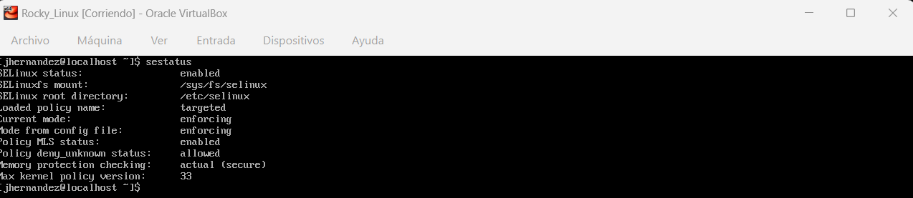
Explicación del resultado: SELinux aparece habilitado (enabled), con la política "targeted" y en modo "enforcing" tanto en ejecución como en el archivo de configuración, cumpliendo el requisito de mantener SELinux activo.
Relación con un concepto de Sistemas Operativos: Seguridad del sistema operativo: control de acceso obligatorio (MAC) con SELinux, adicional a los permisos tradicionales de usuarios y archivos.

Evidencia 14. Pruebas de conectividad hacia 192.168.100.10 y 192.168.100.11 (incidente)
Fecha: 21/09/2026
Integrante responsable: Verdugo Hernandez Julio Santiago
Comando o acción realizada:
ping -c 4 192,168,100,10
ping -c 4 192.168.100.10
ip a
ping -c 4 192.168.100.11
Captura o salida obtenida:
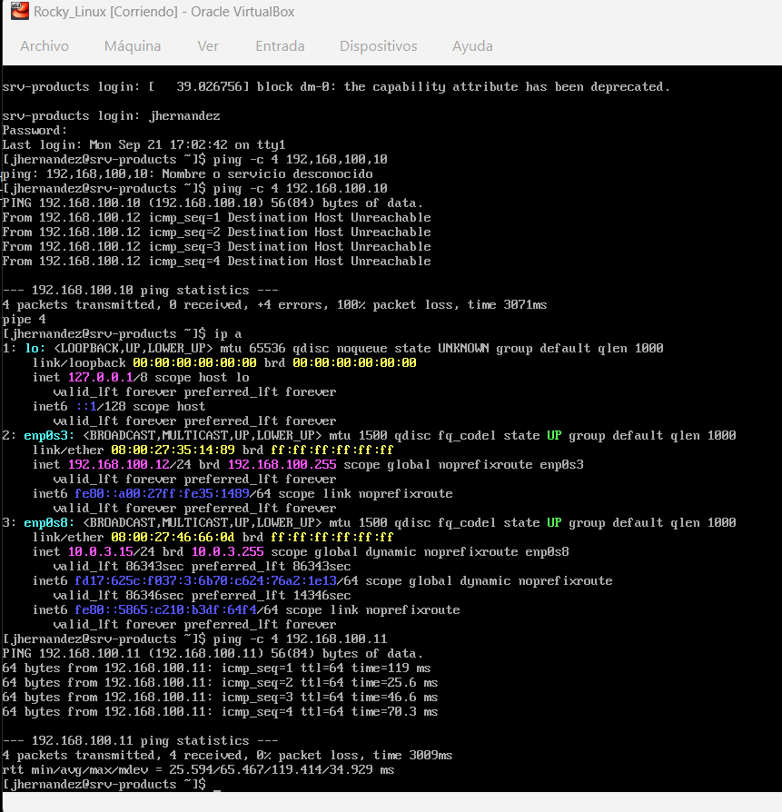
Explicación del resultado: El primer ping se escribió con comas en lugar de puntos (192,168,100,10) y el sistema respondió "Nombre o servicio desconocido". Al repetirlo correctamente hacia 192.168.100.10 se obtuvo "Destination Host Unreachable" desde 192.168.100.12 (4 paquetes enviados, 0 recibidos, 100% de pérdida). Después, ip a confirma que enp0s3 está en UP con la IP 192.168.100.12/24; también se observa enp0s8 con la IP dinámica 10.0.3.15/24. Finalmente, el ping a 192.168.100.11 responde correctamente (4 enviados, 4 recibidos, 0% de pérdida, rtt promedio de 65.467 ms).
Relación con un concepto de Sistemas Operativos: Diagnóstico de conectividad de red: uso de ICMP (ping) para verificar la comunicación entre hosts, y resolución de nombres frente a direcciones IP del sistema operativo.

Evidencia 15. Conectividad hacia el API Gateway (192.168.100.10)
Fecha: 21/09/2026
Integrante responsable: Verdugo Hernandez Julio Santiago
Comando o acción realizada:
ping -c 4 192.168.100.10
Captura o salida obtenida:
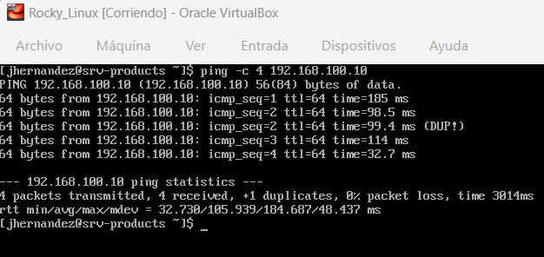
Explicación del resultado: El ping a 192.168.100.10 recibe respuesta (4 enviados, 4 recibidos, 0% de pérdida; rtt promedio de 105.939 ms). Se observa un paquete duplicado marcado como "(DUP!)" en icmp_seq=2, un comportamiento que puede presentarse en redes virtuales; no afecta la comunicación. Con esto queda comprobada la comunicación de srv-products con el API Gateway.
Relación con un concepto de Sistemas Operativos: Comunicación entre procesos y hosts en red: el protocolo ICMP permite comprobar la alcanzabilidad de otro equipo y medir la latencia del enlace.

Evidencia 16. Pruebas de conectividad hacia 192.168.100.30 y 8.8.8.8
Fecha: 21/09/2026
Integrante responsable: Verdugo Hernandez Julio Santiago
Comando o acción realizada:
ping -c 4 192.168.100.30
ping 8.8.8.8
Captura o salida obtenida:
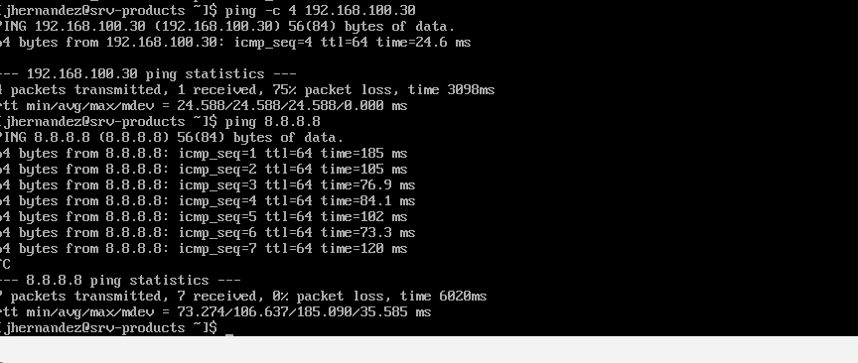
Explicación del resultado: El ping a 192.168.100.30 muestra 4 paquetes transmitidos y solo 1 recibido (icmp_seq=4, tiempo de 24.6 ms), es decir, 75% de pérdida de paquetes. El ping a 8.8.8.8 se detuvo manualmente con Ctrl+C tras 7 paquetes transmitidos, de los cuales se recibieron los 7 (0% de pérdida; rtt promedio de 106.637 ms).
Relación con un concepto de Sistemas Operativos: Diagnóstico del subsistema de red: interpretación de las estadísticas de pérdida de paquetes y latencia, y control de procesos en primer plano (interrupción con Ctrl+C).

Evidencia 17. Verificación de conectividad hacia 192.168.100.10
Fecha: 21/09/2026
Integrante responsable: Verdugo Hernandez Julio Santiago
Comando o acción realizada:
ping -c 4 192.168.100.10
Captura o salida obtenida:
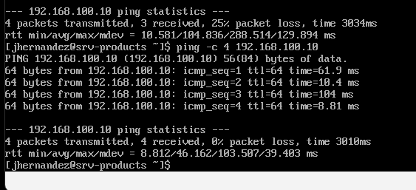
Explicación del resultado: En la parte superior se aprecia el resultado de una prueba anterior hacia 192.168.100.10 con 3 paquetes recibidos de 4 (25% de pérdida). Al repetir el comando, los 4 paquetes transmitidos son recibidos (0% de pérdida; rtt promedio de 46.162 ms), confirmando que la comunicación con 192.168.100.10 quedó estable.
Relación con un concepto de Sistemas Operativos: Diagnóstico del subsistema de red: repetición de pruebas ICMP para verificar la estabilidad de la comunicación entre hosts.

